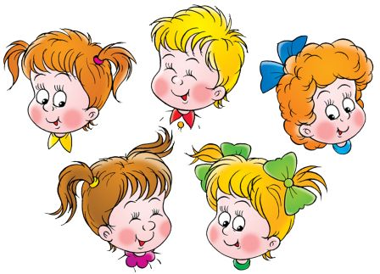
План
работы летней игровой и
спортивной площадок
с переменным составом детей средней школы № 2 г.Хойники
«Мы - это будущее»

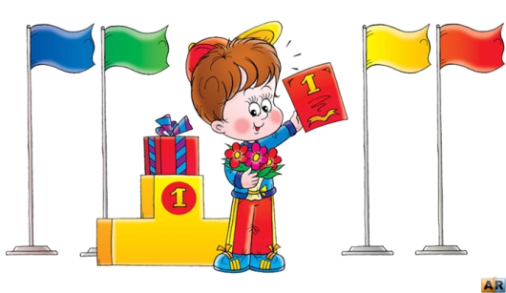
1. Режим работы летней игровой площадки
13.00 – 13.15 - сбор детей
13.15– 16.45 – работа по плану
17.00 - уход домой

2. Режим работы спортивной площадки
17.00-20.00 - спортивные игры (по плану)

3. Место проведения: спортзал, школьная площадка, фойе 1 эт.

Дата |  | План работы | Ответствен-ный педагог
Август
02.08 | «День здоровья»  Игра-викторина «Здоровье не купишь - его разум дарит»  Конкурс рисунков «Продукты вредные и полезные»  Разгадывание кроссвордов о здоровом образе жизни |  | Кутузова К.А.
 | Спортивные игры: волейбол |  | Кушнер Д.М.
03.08 | «День интеллектуалов»  Праздник народной игры на улице «Будем веселы и будем здоровы!»  Интеллектуальный марафон  Пионербол |  | Кутузова К.А.
 | Спортивные игры: баскетбол |  | Кушнер Д.М.
04.08 | «День ПДД»  Разговор «Правила дорожного движения должны знать все»  Дорожная азбука в загадках  Игровая программа «Пешеход, велосипедист, водитель» |  | Кутузова К.А.
 | Спортивные игры: пионербол |  | Кушнер Д.М.
05.08 | «День развлечений»  Шахматно-шашечный турнир  Соревнования «Вода, вода, кругом вода»  Прогулка |  | Кутузова К.А.
 | Спортивные игры: футбол |  | Кушнер Д.М.
06.08 | «День пожарной безопасности»  Беседа по правилам пожарной безопасности  Практическое занятие по эвакуации из здания школы при ЧС. Заочная экскурсия в пожарную часть  Соревнования «Юный пожарный» |  | Кутузова К.А.
 | Спортивные игры: волейбол |  | Кушнер Д.М.
09.08 | «День активиста»  Конкурс рисунков «Пусть всегда будет солнце»  Конкурс юных дарований «Звездочка»  Подвижные игры |  | Ефименко Н.Н.
 | Спортивные игры: пионербол |  | Кушнер Д.М.
10.08 | «День пионерского движения»  Игра-соревнование «Юный пионер»  Теннис  Компьютерные игры |  | Коваленко Н.В.
 | Спортивные игры: пионербол |  | Кушнер Д.М.
11.08 | «День юного эколога»  Экологический десант  Викторина «Удивительные превращения»  Компьютерные игры |  | Коваленко Н.В.
 | Спортивные игры: футбол |  | Кушнер Д.М.
12.08 | «День неболейки»  Беседа «Охрана и укрепление здоровья»  Анкета «Режим дня»  Рыцарский турнир |  | Коваленко Н.В.
 | Спортивные игры: волейбол |  | Кушнер Д.М.
13.08 | День «О, спорт, ты – жизнь!»  Игровая программа «Клуб весёлых и подвижных»  Викторина «Спортивные рекорды»  Конкурс рисунков «Спорт и здоровье - едины» |  | Ефименко Н.Н.
 | Спортивные игры: шахматы, шашки |  | Кушнер Д.М.
16.08 | День «Весь мир театр, все люди в нем актеры»  Конкурс художественной самодеятельности «Алло, мы ищем таланты!»  Игра-викторина «Любимые песни из кинофильмов, мультфильмов» |  | Санько Н.В.
 | Спортивные игры: спортивные старты |  | Кушнер Д.М.
17.08 | «День вежливости»  Ролевая игра «Культура поведения в общественных местах»  Игровая программа «Кто нас очень крепко любит?»  Экскурсия в школьную библиотеку |  | Шваб А.В.
 | Спортивные игры: шахматы, шашки |  | Кушнер Д.М.
18.08 | «День веселых испытаний»  Прогулка «Тропками - дорожками»  Конкурсная программа «Мастерская умельцев» |  | Коваленко Н.В.
 | Спортивные игры: спортландия |  | Кушнер Д.М.
19.08 | «День ПДД»  Игровая программа «Путешествие в страну дорожного движения»  Конкурс-игра «Дорожная азбука» |  | Коваленко Н.В.
 | Спортивные игры: волейбол |  | Кушнер Д.М.
20.08 | «Парад звёзд»  Конкурс песен «Караоке - час»  Конкурс импровизированного танца  Дискотека |  | Ефименко Н.Н.
 | Спортивные игры: баскетбол |  | Кушнер Д.М.
23.08 | «День доброты»  Игра «Цветик - семицветик»  Викторина «Люби и знай свой край»  Час здоровья «Солнце, Воздух и Вода - наши лучшие друзья» |  | Коваленко Н.В.
 | Спортивные игры: мини-футбол |  | Кушнер Д.М.
24.08 | «День здоровья»  Игра «Овощи, ягоды и фрукты – полезные продукты»  Малая спартакиада под девизом «Мы - за здоровый образ жизни» |  | Русая Л.И.
 | Спортивные игры: баскетбол |  | Кушнер Д.М.
25.08 | «День спортсмена»  Просмотр презентации «История олимпийских игр»  Конкурс рисунков «Я люблю спорт»  Весёлые старты |  | Чекан А.А.
 | Спортивные игры: шахматы, шашки |  | Кушнер Д.М.
26.08 | «День природы»  Урок здоровья «Ах, лето!»  Экологическое мероприятие «Паутина»  Конкурсная программа «День фантика» |  | Русая Л.И.
 | Спортивные игры: мини-футбол |  | Кушнер Д.М.
27.08 | «День творца»  Путешествие на планету веселых игр «Мы не будем унывать»  Изготовление поделок из природного материала |  | Чекан А.А.
 | Спортивные игры: футбол |  | Кушнер Д.М.
30.08 | «День этикета»  Игровая программа «Простаквашинская кадриль»  Культура поведения в общественных местах. Беседа о правилах этикета  Подвижные игры |  | Русая Л.И.
 | Спортивные игры: шахматы, шашки |  | Кушнер Д.М.
31.08 | «День спорта»  Малая спартакиада под девизом «Мы за здоровый образ жизни». Состязания «здоровяков»  Создание «Книги рекордов»  Конкурс рисунков «О спорт, ты жизнь!» |  | Чекан А.А.
 | Спортивные игры: мини-футбол |  | Кушнер Д.М.

